# **טכנולוגיות אינטרנט מתקדמות - 61776 WEB)**)

**הגשת פרויקט**

**להגשה עד 14.4.24 בשעה 23:59**

1. עליכם להמשיך את בניית האתר לפי האלמנטים המתקדמים שלמדתם
2. יש למנות מהנדס מערכת בכל צוות, אשר יהיה אחראי על הגדרת והקצאת המשימות בתרגיל זה.  
   נא לרשום את שם הסטודנט בתרגיל זה. על מהנדס המערכת לכתוב כיצד נעשתה חלוקת העבודה מול הצוות, מה היו המשימות של כל חבר צוות, האם היה ממשק בין חברי הצוות, והאם המשימות מולאו:

|  |  |  |
| --- | --- | --- |
| **שם חבר הצוות** | **משימות שהוקצו** | **משימות שהושלמו** |
| האדי דאניאל | Convert server to TypeScript, fix hosting | הכל ✔ |
| יקטרינה פטוחוב | Convert website to React app | הכל ✔ |
| אהרון יונטייב | Add subscribe (frontend + backend), routing | חסר שליחת מייל |
| ניב מלכה | About, add database | הכל ✔ |

2. הציגו רשימת דרישות פונקציונליות ולא פונקציונליות (בנפרד, יש לסווג דרישות לא פונקציונליות לפי wikipedia NFR).

Functional:

1. Users should be able to view trends, patterns, and fluctuations in cryptocurrency prices over time.

2. Users should have access to predictive analytics models that forecast future cryptocurrency price movements based on historical data.

3. Users should be able to customize prediction parameters and timeframes.

4. The tool should support various data visualization techniques such as charts, graphs, and heatmaps.

5. The tool should be able to calculate profit/loss based on currency purchase date.

Non-functional:

1. The tool should load and process data quickly to provide real-time or near-real-time insights. ***(Performance / response time (performance engineering))***

2. The user interface should be intuitive and user-friendly, with clear navigation and informative visuals. ***(Usability (human factors) by target user community)***

3. Implement caching mechanisms to reduce the need for repetitive data retrieval and processing. ***(Efficiency (resource consumption for given load))***

4. Ensure that the application is responsive and adapts well to various screen sizes and devices, including smartphones and tablets.***(Adaptability)***

5. Maintain consistency in design elements, such as colors, typography, and layout, throughout the application. ***(Consistency)***

הציגו ארכיטקטורה מעודכנת של האתר (תרשים הכולל את האלמנטים המרכזיים).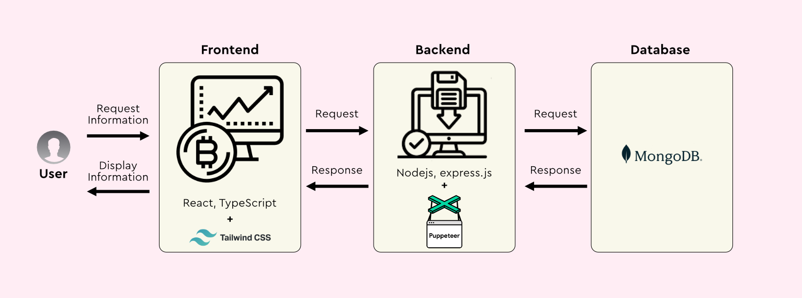

3. הציגו דיאגרמת use case המתארת את השימוש באתר.

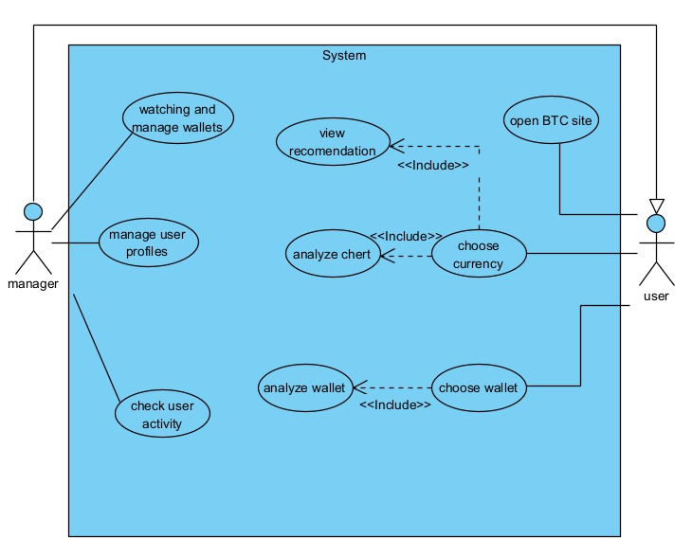

4. יש להציג מבנה סופי של האתר שלכם:   
א. האתר ימומש ב -react/preact, וכן שימוש ב Tailwind - נא להציג דיאגרמה המתארת את התיקיות והקבצים השונים.

ב. יש לפרט את פריטי המידע - יש להשתמש במידע אמיתי ורלוונטי לפרויקט שלכם (בשליפה ממסד נתונים חיצוני או מ - API). יש להראות דיאגרמת מבנה DB.

5.יש להגיש תיק למתכנת:

א. יש לתעד ולהסביר את כל הפונקציות המרכזיות בקוד שלכם.

ב. יש לפרט את כל ה -API שהשתמשתם בהם, קישור ל- DB,סביבות מיוחדות שהתקנתם, קטעי קוד מיוחדים שלקחתם ממקורות שונים (כולל רפרנסים) , פרומפטים שהשתמשתם בהם בכלי AI.

6. יש להגיש תיק משתמש הכולל צילומי מסך והסברים כיצד להשתמש באתר שלכם.

7. בתאריכים 25.3 ו -31.3 תציגו את תוצרי הפרויקט שלכם. כל צוות יציג 10 דקות את המערכת, וכן אלמנטים מרכזיים של העבודה (סעיפים 1-4 של מסמך זה).בסיום ההצגה נשאל את חברי הצוות שאלות בנוגע להצגה ולנושאי הקורס.

מטרת ההצגה היא לתת משוב ומיקוד לקראת הצגת הפרויקט.

יש להשתבץ להצגה בקישור הבא, חובת ההצגה על כל חברי הצוות!  
<https://docs.google.com/spreadsheets/d/1JSIDHc9ZXRRzMuI_XcKHsfmpdq-cfGtdRbR5DzZVLfA/edit#gid=0>

יש להגיש את כל התוצרים בסביבת MTW :

* GIt repository - קישור (הריפו שפתחתם לצוות)
* Git Pages - קישור
* MoreThanWallet.com Gallery

להזכירכם , יש לבצע פריסה (deployment) ב - morethanwallet.com App Gallery

תוך שימוש באחת מהפלטפורמות GitHub pages או vercel.

הסבר על הגשה זו ניתן למצוא ב:

https://www.morethanwallet.com/appStore/gettingStarted

בנוסף, יש לוודא כי תיקיית ה- GIT ציבורית וכוללת את כל הקבצים של הפרויקט, כולל המסמכים, המצגת וכן הוראות הרצה.

**הנחיות הגשה:**

1.באחריותכם לוודא שהגשתם את כל התוצרים כנדרש ושהם הגיעו ליעדם.

לא תתאפשר בדיקה מחודשת של העבודה עקב טעויות בעת ההגשה!

2 .יש להגיש את התרגיל בקבוצות שהוגדרו בקורס.

3 .יש להגיש את התוצר הסופי של מסמך הפרויקט בפורמט WORD שייכלל בריפו של הפרויקט.

4.ניתן להפנות שאלות במייל לצוות הקורס, נא לשלוח שאלות לכלל הצוות . נא לציין את שם הקורס.